Sporočilo za medije

ŠT. 10/2021

E-ofenziva deluje: koncern Volkswagen
v EU močno znižal povprečne emisije CO₂ svoje modelske palete

Znamki Volkswagen Osebna vozila in Audi več kot izpolnili cilje za svoji modelski paleti
- Povprečne emisije CO₂ pri novih osebnih vozilih iz ponudbe koncerna so se v preteklem letu v primerjavi z 2019 zmanjšale za okrog 20 odstotkov

Delež elektrificiranih vozil v EU se je v istem obdobju povečal za več kot petkrat; koncern v Zahodni Evropi močno vodi med ponudniki baterijskih električnih vozil
- Ciljno vrednost CO₂-Poola v seštevku z drugimi proizvajalci so zgrešili za minimalnih 0,5 g/km; zaradi predhodnih rezervacij to ni obremenilo rezultatov četrtega četrtletja

Izvršni direktor Herbert Diess: "Poleg Volkswagna in Audija zdaj s privlačnimi e-modeli prihajata tudi znamki CUPRA in Škoda, tako da bomo letos dosegli cilje na ravni celotne modelske palete."

Wolfsburg (Nemčija), 21. januar 2021 – E-ofenziva koncerna Volkswagen deluje, prodaja elektrificiranih modelov v EU, vključno z Združenim kraljestvom, Norveško in Islandijo, se je v preteklem letu povečala za več kot štirikrat; prodanih je bilo 315.400 e-vozil (2019: 72.600 ). Delež baterijskih električnih vozil (BEV) in priključnih hibridov (PHEV) v okviru skupne prodaje se je dvignil na 9,7 odstotka (2019: 1,7 odstotka). Koncern Volkswagen tako na trgu električnih vozil v Zahodni Evropi močno vodi; dosegel je tržni delež okrog 25 odstotkov (2019: 14 odstotkov). Gonilna sila tega razvoja sta bili še zlasti znamki Volkswagen Osebna vozila in Audi, ki sta predvsem po zaslugi uspešnega začetka prodaje svojih e-modelov ID.3¹ in e-tron več kot izpolnili cilje za emisije CO₂ svojih modelskih palet. Tako je koncern Volkswagen glede na aktualne podatke v letu 2020 v EU povprečne emisije CO₂ novih osebnih vozil iz svoje ponudbe v primerjavi z letom 2019 uspel znižati za okrog 20 odstotkov oz. na 99,8 g/km. Bentley in Lamborghini se ocenjujeta ločeno in zato tukaj nista upoštevana. Koncern je ciljno vrednost emisij CO₂ skupaj z drugimi proizvajalci zgrešil le za okrog 0,5 g/km, vendar zaradi predhodnih rezervacij to ni obremenilo rezultatov četrtega četrtletja.

Herbert Diess, izvršni direktor koncerna Volkswagen, je povedal: "Dobro napredujemo na poti do ogljično nevtralnega podjetja. Emisije CO₂ novih vozil iz naše ponudbe v EU smo močno zmanjšali. K temu sta veliko prispevali predvsem znamki Volkswagen in Audi s svojo e-ofenzivo. Skupni cilj, določen za našo modelsko paleto za leto 2020, smo minimalno zgrešili. Račune nam je tukaj prekrižala pandemija covida-19. Zdaj na trg s še več privlačnimi e-modeli poleg Volkswagna in Audija prihajata tudi znamki CUPRA in Škoda. S tem bomo letos cilje dosegli na ravni celotne modelske palete."

STRAN 1 OD 4

Rebecca Harms, članica Volkswagnovega neodvisnega sveta za trajnost, je povedala: "Kljub ambicioznim naporom pri elektrifikaciji nam še ni v celoti uspelo doseči zastavljenega cilja za celotno modelsko paleto. Pa vendar je očitno, da je Volkswagen na zelo dobri poti. Podjetje si mora še naprej sistematično prizadevati za prehod na druge vrste pogonov ter za podnebne in trajnostne cilje. Zelo pomembno za uspeh bo tudi to, da bodo večjo vlogo pri elektrifikaciji imeli manjši, učinkoviti in cenovno dostopni modeli."
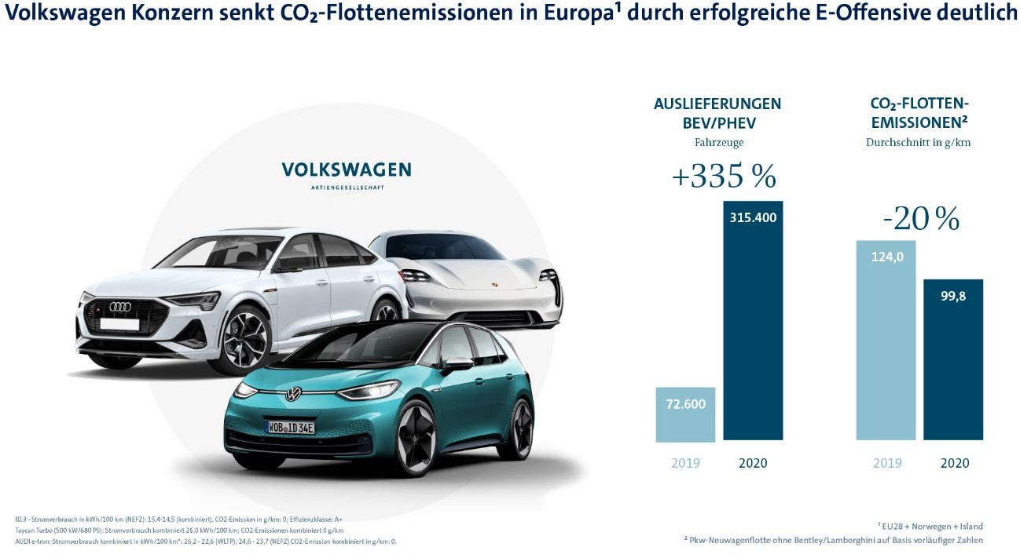
Znamka Volkswagen Osebna vozila je bila leta 2020 prva koncernska znamka, ki je kupcem začela dobavljati popolnoma električne avtomobile, izdelane na osnovi modularne platforme za električna vozila. ID.3, ki je na trg prišel septembra, je bil deležen velikega povpraševanja kupcev in do konca leta so jih dobavili že 56.500. Skupno je bilo v preteklem letu prodanih okrog 212.000 elektrificiranih Volkswagnov, od tega okrog 134.000 baterijskih električnih vozil. Znamka je s tem več kot izpolnila cilje za emisije CO₂ svoje modelske palete in je tako pozitivno prispevala k rezultatom koncerna.

Tudi znamka Audi je s svojo modelsko paleto v letu 2020 ustvarila manj emisij CO₂, kot je bil zastavljeni cilj, in je ravno tako pozitivno prispevala k rezultatom koncerna. Audi nadaljuje s preobrazbo v ponudnika trajnostne premiumske mobilnosti in je bil v preteklem letu med tremi nemškimi prestižnimi znamkami daleč največji proizvajalec premiumskih električnih vozil. Pri uspešnem modelu Audi e-tron (vklj. z Audijem e-tron Sportback) so v preteklem letu zabeležili velik porast povpraševanja; prodanih je bilo 79,5 odstotka več vozil kot v predhodnem letu (47.300 vozil). Med nemškimi prestižnimi znamkami je Audi e-tron po vsem svetu daleč najbolje prodajani električni avto.

Koncern Volkswagen bo v letu 2021 svoji e-ofenzivi sistematično dal dodaten zagon s številnimi novimi popolnoma električnimi modeli, izdelanimi na osnovi modularne platforme za električna vozila (MEB). Audi bo letos začel prodajati Q4 e-tron² in Q4 e-tron Sportback², CUPRA bo na trg pripeljala model el-Born², Škoda pa bo kupcem začela dobavljati Enyaq iV³. Znamka Volkswagen Osebna vozila bo ID.4⁴ začela prodajati še na mnogih drugih trgih, predstavila pa bo še en nov popolnoma električni model.

Koncern Volkswagen je skupaj še z drugimi proizvajalci Evropski uniji prijavil CO₂-Pool za registrirana osebna vozila. Glede na aktualne podatke so z njim dosegli povprečno vrednost emisij CO₂ v višini 99,3 g/km, s čimer so ciljno vrednost zgrešili le za okrog 0,5 g/km. Evropska komisija bo končno potrditev podala kasneje.

Volkswagen se je kot prvi avtomobilski koncern zavezal k izvajanju ukrepov za uresničitev ciljev pariškega podnebnega sporazuma in želi do leta 2050 postati podnebno nevtralen. Do leta 2025 bo koncern poskušal doseči cilj, da postane vodilni ponudnik električnih vozil na svetu. V tem obdobju so zato planirane investicije v e-mobilnost v višini okrog 35 milijard evrov in še nadaljnjih 11 milijard evrov za hibridizacijo modelske ponudbe. Do leta 2030 želi koncern prodati okrog 26 milijonov baterijskih električnih vozil. Od tega bo okrog 19 milijonov vozil izdelanih na osnovi modularne platforme za električna vozila (MEB), večina od preostalih sedmih milijonov vozil pa bo temeljila na platformi za visokozmogljiva vozila (PPE). Koncern računa, da bodo v enakem obdobju prodali okrog sedem milijonov hibridnih vozil. V teh načrtih še niso upoštevane morebitne prihodnje zahteve v okviru Zelenega dogovora Evropske unije.

¹⁾ ID.3 – poraba električne energije v kWh/100 km (NEVC): 15,4–13,5 (kombinirana),
emisija CO₂ kombinirana v g/km: 0
²⁾ Vozilo v EU še ni v prodaji.
³⁾ Enyaq iV: poraba električne energije v kWh/100 km (NEVC): 16,0–14,4 (kombinirana),
emisija CO₂ kombinirana v g/km: 0
⁴⁾ ID.4 – poraba električne energije v kWh/100 km (NEVC): 16,9–16,2 (kombinirana),
emisija CO₂ kombinirana v g/km: 0

Volkswagen AG
Korporativno komuniciranje | Tiskovni predstavnik za finance in prodajo
Kontakt Christoph Oemisch
Telefon +49 5361 9-188 95
E-mail christoph.oemisch@volkswagen.de| www.volkswagen-newsroom.com

Volkswagen AG
Korporativno komuniciranje | Tiskovni predstavnik za trajnost
Kontakt Sebastian Schaffer
Telefon +49-5361-9-873 51
E-mail sebastian.schaffer@volkswagen.de | www.volkswagen-newsroom.com

O koncernu Volkswagen:
Koncern Volkswagen s sedežem v Wolfsburgu je eden vodilnih avtomobilskih proizvajalcev na svetu in največji avtomobilski proizvajalec v Evropi. Koncern sestavlja dvanajst znamk iz sedmih evropskih držav: Volkswagen Osebna vozila, Audi, SEAT, Škoda, Bentley, Bugatti, Lamborghini, Porsche, Ducati, Volkswagen Gospodarska vozila, Scania in MAN. Pri tem ponudba osebnih vozil sega od malih avtomobilov do vozil luksuznega razreda. Ducati izdeluje motorna kolesa. Na področju lahkih in težkih gospodarskih vozil se ponudba začne pri vozilih pick-up ter sega do avtobusov in težkih tovornih vozil. Po vsem svetu ima 671.205 zaposlenih, ki vsak delovni dan v povprečju izdelajo 44.567 vozil, se posvečajo storitvam, povezanim z vozili, ali delujejo na drugih poslovnih področjih. Vozila koncerna Volkswagen so na voljo v 153 državah.

Leta 2020 je prodaja koncernskih vozil na svetovni ravni znašala 9,30 milijona (2019: 10,97 milijona). Svetovni tržni
delež med osebnimi vozili je znašal 12,9 %. V letu 2019 je promet koncerna znašal 252,6 milijarde evrov (2018: 236 milijard evrov). V preteklem poslovnem letu je dobiček po obdavčitvi znašal 14,0 milijarde evrov (2018: 12,2 milijarde evrov).

